
de

PERSPECTIVAS PARA EL MERCADO DEL ARRENDAMIENTO
Un 58% de los propietarios subirá rentas o buscará inquilinos con mayor capacidad de pago al renovar sus contratos de alquiler

- El 37% de los contratos de arrendamiento vigentes terminarán en un plazo máximo de doce meses
- Más de un tercio de los contratos que vencen en un año saldrían del mercado de alquiler de larga duración
- El 97% de los propietarios alquilan inmuebles completos, frente a un 3% que optan por arrendar habitaciones
- Aquí se puede ver un vídeo con la valoración de María Matos, directora de Estudios de Fotocasa

Madrid, 15 de abril de 2026

El mercado del alquiler en España podría experimentar nuevos ajustes en las valoraciones de las viviendas y en la oferta disponible en los próximos meses. Una parte significativa de los contratos actualmente vigentes finalizará en el corto plazo y una proporción relevante de esos inmuebles podría abandonar el mercado del alquiler convencional o bien subir sus precios. Según los datos extraídos a partir de una encuesta de Fotocasa Research realizada en febrero de 2026, el 32% de los propietarios de viviendas de alquiler afirman que establecerán un precio más alto una vez finalice el contrato vigente, mientras que el 26% señalan que buscarán inquilinos que puedan asumir un pago mayor. Estas decisiones reflejan una tendencia hacia la revisión al alza de las condiciones económicas del alquiler en los próximos contratos, una opción que suma un 58% del total. Asimismo, el 8% de los actuales propietarios de viviendas en alquiler afirman que en el futuro se planteará más seriamente comprar una vivienda como inversión.

Además de reajustar el precio del alquiler o cambiar el perfil de los futuros arrendatarios, entre las otras opciones que contemplan los propietarios cuando finalice el contrato actual, una parte relevante apunta a retirar sus inmuebles del mercado del alquiler convencional. Concretamente, más de un tercio de los encuestados (34%) afirman que su vivienda se retirará del mercado del alquiler de larga duración al finalizar el contrato. Este porcentaje surge de la suma de tres posibles decisiones: vender el inmueble una vez finalice el contrato (24%), destinarlo al alquiler por habitaciones (8%) o reconvertirlo en un apartamento de alquiler vacacional (2%).

“En un año clave, en el que cerca del 40% de los contratos de alquiler llegarán a su fin, el comportamiento de los propietarios refleja una creciente falta de seguridad y de confianza en el mercado. Muchos optarán por no mantener sus viviendas en alquiler de larga duración, lo que limitará la rotación de inquilinos. Nunca habíamos detectado una fuga de oferta similar en el mercado. Esta retirada de oferta hará que el mercado se vuelva inevitablemente más restrictivo, elevando las exigencias económicas y limitando el acceso de la gran mayoría de los inquilinos”, explica María Matos, directora de Estudios y portavoz de Fotocasa.

Declaraciones de María Matos, directora de Estudios de Fotocasa

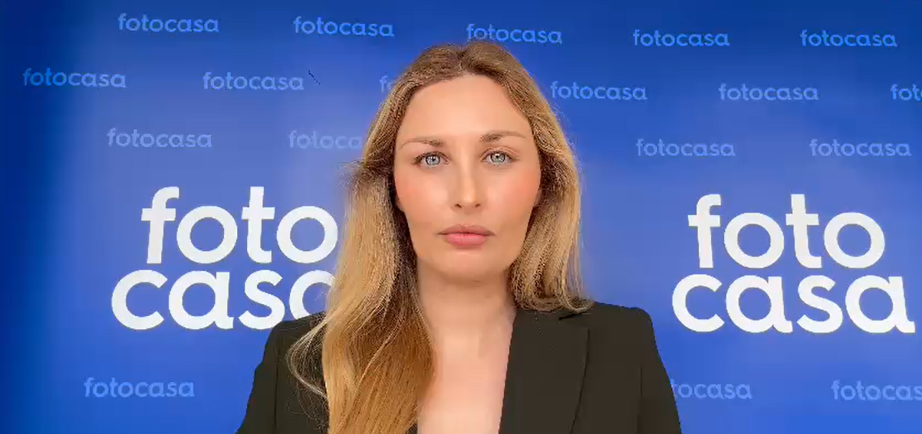

Más de un tercio de los contratos vencerá en un año

Esta situación es especialmente relevante en un momento en el que se avecinan numerosas renovaciones en los contratos de alquiler en España. Así pues, la encuesta señala que el 24% de los propietarios tienen contratos que finalizan en 2026, mientras que el 13% indican que su vencimiento se producirá dentro de un año. Por tanto, el 37% de los contratos finalizarán en un plazo máximo de doce meses. Por otro lado, el 11% de los contratos terminará dentro de dos años, mientras que el 34% lo hará dentro de tres años o más. Además, el 18% de los propietarios reconoce no saber exactamente cuándo finaliza el contrato actual.

Predominio del alquiler de vivienda completa

La encuesta también muestra que el modelo predominante en el mercado del alquiler es actualmente el arrendamiento de la vivienda completa. El 97% de los propietarios que alquilan un inmueble como residencia habitual lo hacen bajo esta modalidad, frente a un 3% que optan por el alquiler por habitaciones. Este dato refleja que el alquiler tradicional de vivienda completa continúa siendo la fórmula mayoritaria en el mercado residencial, aunque algunas de las decisiones previstas por los propietarios podrían modificar parcialmente esta distribución en el futuro.

Sobre Fotocasa
Fotocasa es uno de los principales portales inmobiliarios de España, con una amplia oferta de viviendas de segunda mano, promociones de obra nueva y alquileres que pertenece a Fotocasa Group.
Mensualmente, elabora el Índice inmobiliario Fotocasa, un informe de referencia que analiza la evolución del precio medio de la vivienda en España, tanto en venta como en alquiler. Desde 2017, desarrolla además estudios sociológicos bajo el sello Fotocasa Research, con el objetivo de aportar conocimiento y análisis en profundidad sobre las tendencias del mercado y el comportamiento de los ciudadanos en relación con la vivienda.
Toda la información y los últimos comunicados están disponibles en su Sala de Prensa

Sobre Fotocasa Group
Fotocasa Group es un referente del sector inmobiliario en España, con más de 25 años de experiencia liderando la transformación del real estate a través de la innovación, los datos y la tecnología.
Bajo su marca paraguas, Fotocasa Group impulsa y da visibilidad a un ecosistema de marcas líderes —Fotocasa, habitaclia, Fotocasa Pro, Datavenues, Witei e Inmoweb— que ofrecen soluciones integrales tanto para particulares como para profesionales del sector.
Fotocasa, la marca insignia del grupo, conecta cada día a millones de personas con su próximo hogar, ofreciendo la mayor oferta de viviendas de segunda mano, obra nueva, alquiler y compraventa, junto con análisis y contenidos que la consolidan como un auténtico referente del mercado inmobiliario.
Fotocasa Group forma parte de Scout24, el grupo tecnológico alemán líder en Europa que opera ImmoScout24.

Sobre Scout24

Scout24 es una de las empresas tecnológicas líderes en Alemania. Con el marketplace ImmoScout24, especializado en el sector residencial y comercial, conectamos con éxito a propietarios, agentes inmobiliarios, inquilinos y compradores desde hace más de 25 años.

Con aproximadamente 19 millones de usuarios al mes en su web o aplicación, ImmoScout24 es el líder del mercado en listados y búsqueda inmobiliaria digital. Para digitalizar el proceso de las transacciones inmobiliarias, ImmoScout24 desarrolla continuamente nuevos productos y construye un ecosistema conectado y rico en datos para el alquiler, la compra y el sector inmobiliario comercial en Alemania y Austria. Scout24 es una sociedad anónima que cotiza en bolsa (ISIN: DE000A12DM80, Ticker: G24) y miembro del DAX, así como del DAX 50 ESG y el DAX 50 ESG+.

Departamento Comunicación Fotocasa
Anaïs García
comunicacion@fotocasa.es
620 66 29 26

